# **Заполнение основной надписи чертежа**

1. Для активации – заполнения основной надписи в верхней левой части экрана нажмите кнопку «Вставка», а затем из выпадающего меню выберите «Основная надпись», после проделанных действий установите курсор в ячейки таблицы основной надписи и заполните их.

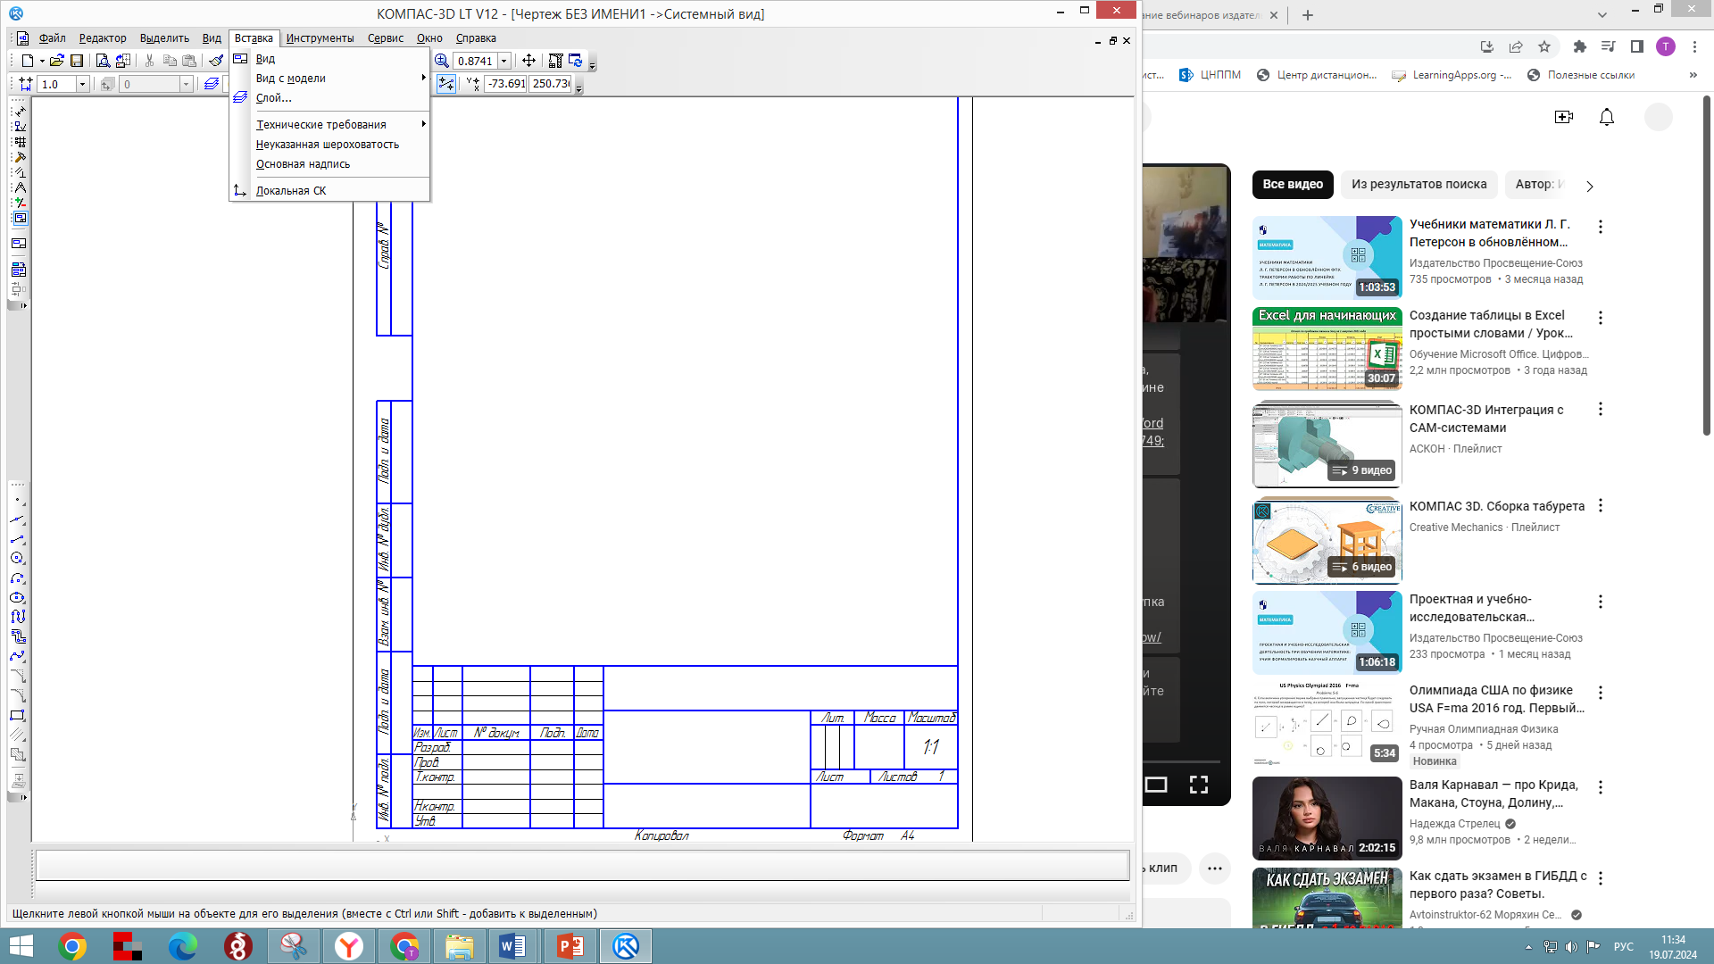

1. Для сохранения заполненной основной надписи в левом нижнем углу нажмите кнопку «Создать объект»

